**Implementação de IaC com Template ARM**

**Virtual Network (VNET)**

**16/03/2020 / Versão 1.0**

Sumário

Tabela de versionamento 3

Introdução 4

Criação visual via Portal 4

Utilização do Pipeline do Azure Devops via ARM Templates 7

Pré-requisitos (Dependências) 7

Variáveis 7

Scripts JSONs - REPOS 7

Criação PipeLine 8

Variáveis 8

Tasks 9

# Tabela de versionamento

|  |  |  |  |
| --- | --- | --- | --- |
| Versão | Data | Autor | Descrição |
| 0.1 | 16/03/2020 | Daniel Huanca | Criação de Template de documentação e estabelecidos campos comuns para vários serviços. |
| 1.0 | 16/03/2020 | Daniel Huanca | Inseridas evidências e informações do CD do serviço VNET. |
|  |  |  |  |
|  |  |  |  |
|  |  |  |  |
|  |  |  |  |

# Introdução

Documentação de implementação do componente Vitural Network (VNET) utilizando ARM Templates do Azure no Pipeline do Azure Devops.

Com o intuito de provisionar a infraestrutura necessária para migração das aplicações On-premises para a Cloud Azure de maneira automatizada. ( CI / CD)

# Criação visual via Portal

Seguem telas coletadas na interface gráfica do Portal contendo todos os campos necessários para criação do serviço no Azure.

Componentes básicos para provisionamento do Serviço.

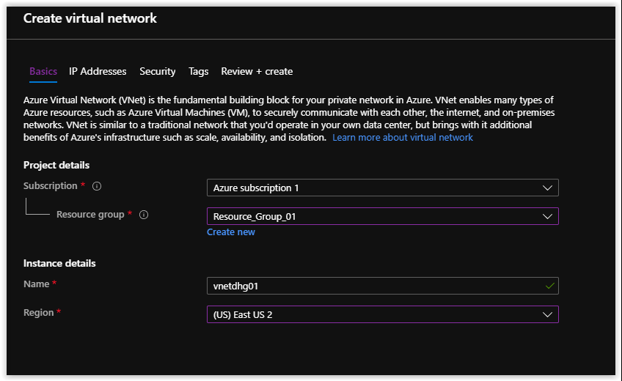

Configuração de componentes de endereçamentos IP

**- IPV4 Adress Space**

**- Subnets**

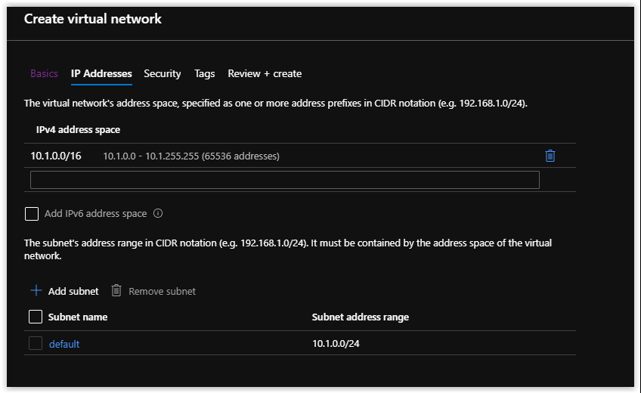

**Configuração de features de segurança.**

Configurar conforme necessidade da aplicação.

- DDoS Protection

- Firewall

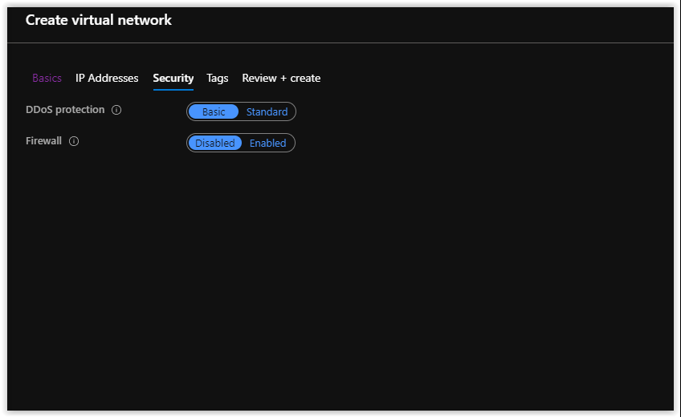

Configuração de Tags, seguindo procedimento e nomenclatura pré-estabelecida pelo Cliente.

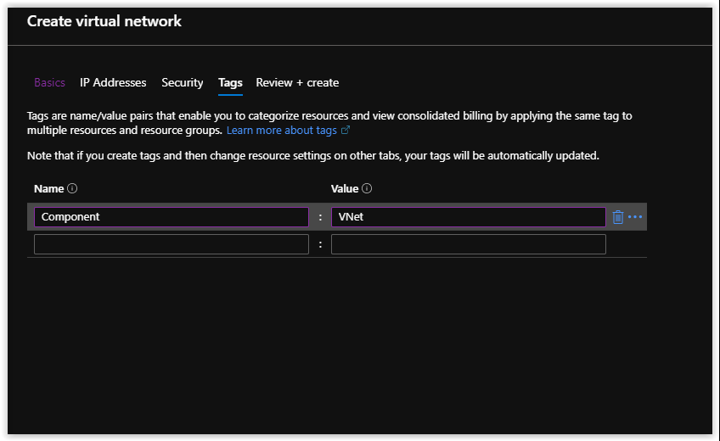

# Utilização do Pipeline do Azure Devops via ARM Templates

Descrição de pré requisitos, configuração de variáveis necessárias e explicação dos Scripts JSONs.

## Pré-requisitos (Dependências)

Os pré-requisitos da aplicação são os seguintes:

**- Resource Group**

Sem a prévia criação do(s) componente(s) acima não é possível o deploy do serviço.

## Variáveis

Particularidades do serviço para correta implementação via PipeLine

No caso da VNET, verificar os requisitos da aplicação como necessidade de Subnet diferente ou range de IP especifico.

## Scripts JSONs - REPOS

Componentes:

**- Template:**

O Script utilizado para coleta genérica e que foi utilizado para testes.

- VNet_Template.json

**- Parameters**

JSON de Parâmetros utilizado para testes. O qual deve ser utilizado como base para eventuais customizações ou levantamento de variáveis.

VNet_Template_Paramenters.json

Devem estar corretamente no REPOS para serem utilizados como artefato do Pipeline:

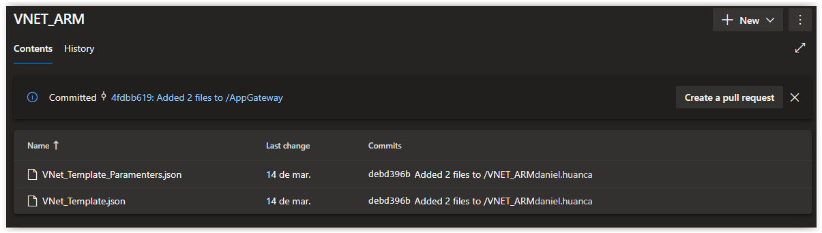

## Criação PipeLine

Na pipeline da aplicação a ser migrada, criar uma task separada e antes dos pacotes de aplicação para provisionamento da Infraestrutura como código. (IaC)

Cada aplicação possui as suas particularidades que devem ser levantadas no planejamento da migração para definir os componentes a serem provisionados.

### Variáveis

Cadastrar na Pipeline previamente as variáveis que serão utilizadas pelo Deploy da infra, seguindo nomenclatura pré-definida.

Variáveis utilizadas pelo Serviço VNET

**- VirtualNetworkName (Nome da VNET)**

Conforme evidência abaixo as variáveis de cada aplicação deverão ser cadastradas no

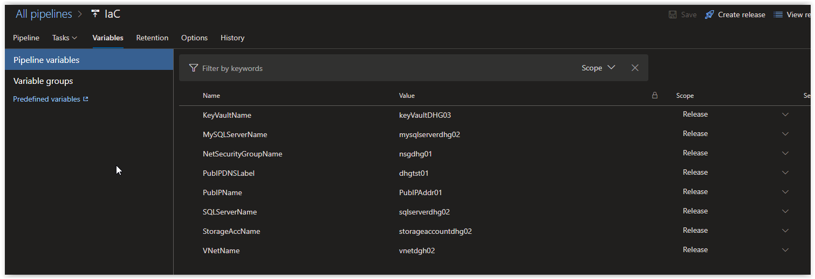

### Tasks

Para Deploy da infra para a VNET, são necessárias as Tasks abaixo:

- Tipo de Task – Azure resource group deployment

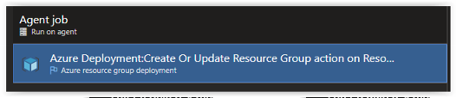

**Campos a serem utilizados:**

**- Subscription:** Subscrição aonde será realizado o deploy da infra.

**- Resource Group:** Resource group aonde será feito o deploy da infra.

**- Location:** Região onde será realizado o deploy da infra.

**- Template:** Local no REPOS onde se encontra o Template.

**- Parameters:** Local no REPOs onde se encontra o arquivo de Parameters.

**- Override template parameters:** Campo utilizado para sobrescrever parâmetros descritos no arquivo de parâmetros, ideal realizar a alteração nesse campo, evitando alterações no template/parameters que serão utilizados em outras aplicações.

Deve ser utilizado no seguinte formato:

**-PARAMETRO VALOR**

Onde **PARAMETRO** está ligado ao existente no arquivo JSON de parâmetros como abaixo: 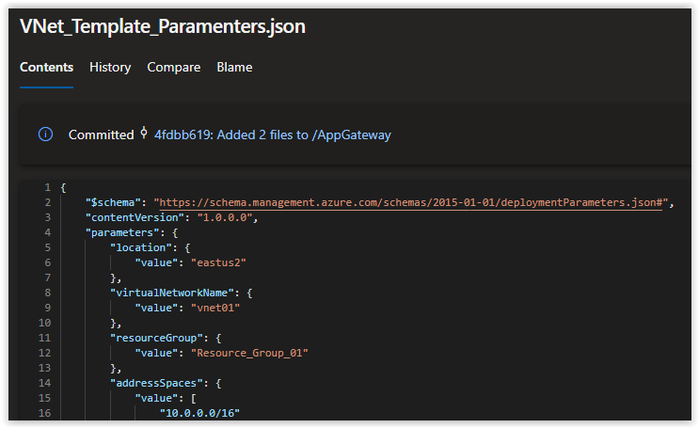

E **VALOR** o nome estabelecido por convenção de nomenclatura ou configuração.

**Parâmetros que podem ser alterados do VNET:**

- subnetX_Name

- subnetX_addressRange

- subnetX_serviceEndpoints

O único obrigatório seria o virtualNetworkName que no exemplo é trazido da variável cadastrada anteriormente estando no formato **$(VARIAVEL_CADASTRADA)**.

Dessa maneira ao executar o provisionamento é utilizado o nome cadastrado.

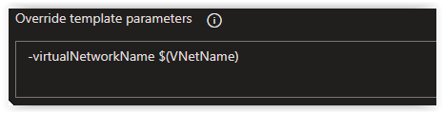

Porém é possível configurar adicionalmente Subnets na VNET para utilizações diversas como Banco de dados, Aplicação, Web Front Ends, etc.

**Tela de config da task:**

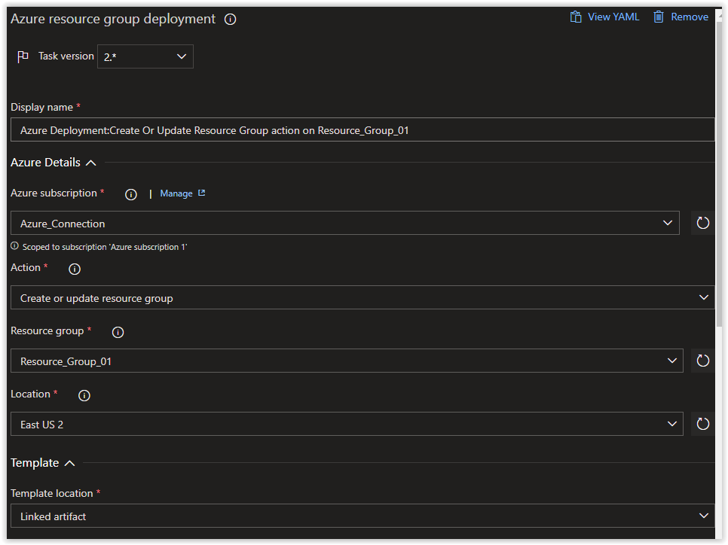

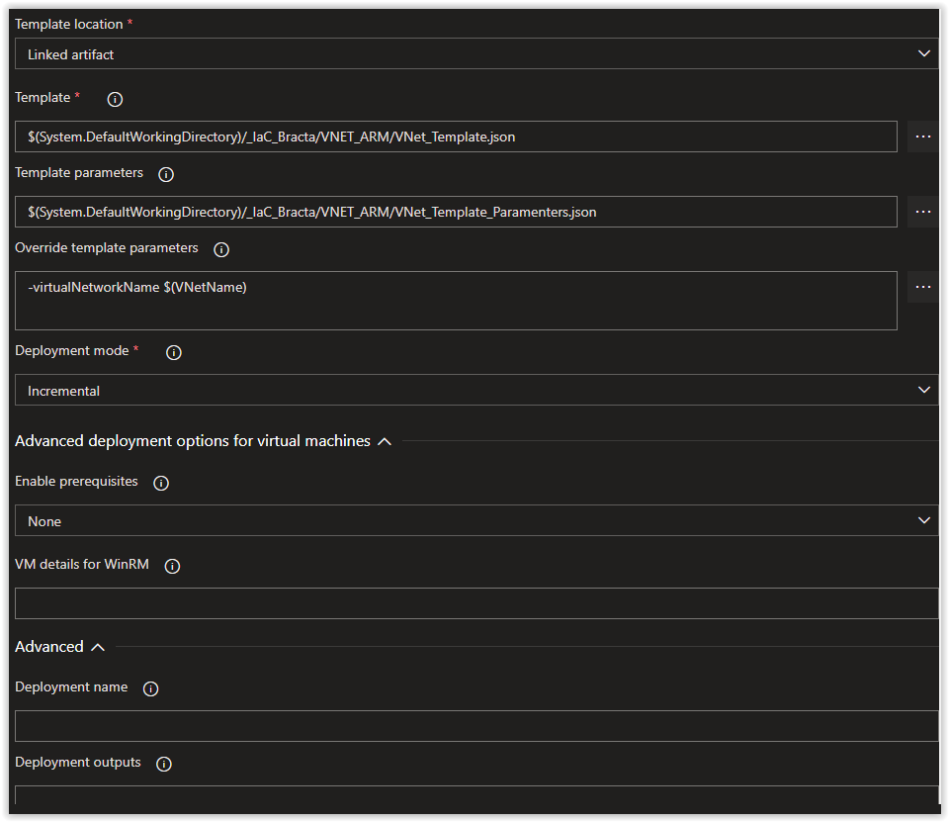

Após a configuração da task como descrito acima é possível provisionar uma VNET conforme necessidade da aplicação.